
بسم الله الرحمن الرحيم
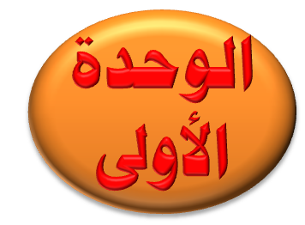
مذكرة المراجعة النهائية فى مادة العلوم للصف الخامس الإبتدائى

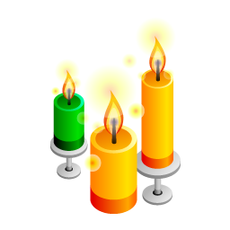
الطــاقة

الدرس الأول : الضــوء

تعريف الضوء : هو صورة من صور الطاقة التى يمكن رؤيتها .
: هو صورة من صور الطاقة ويسمى بالطيف المرئى .

- المصدر الأساسى للضوء على سطح الأرض هو الشمس .

- ضوء القمر هو انعكاس لضوء الشمس .
خواص الضوء :
1. الضوء يسير فى خطوط مستقيمة . 2. الضوء ينعكس عند سقوطه على الأجسام .
3. الضوء ينكسر . 4. الضوء يتحلل .

1. الضوء يسير فى خطوط مستقيمة : -
- ( علل ) الصورة المتكونة فى الثقوب الضيقة دائما ً تكون مقلوبة الكاميرا
جـ . لأن الضوء يسير فى خطوط مستقيمة .
الظل : هو المساحة المظلمة التى تتكون خلف الأجسام المعتمة عندما يسقط عليه الضوء .
( علل ) تكون ظل للأجسام المعتمة ؟
جـ . لأن الضوء يسير فى خطوط مستقيمة .
- تتغير مساحة الظل و موضعه بتغير وضع الجسم بالنسبة لمصدر الضوء .
الأجسام الشفافة – نصف الشفافة – المعتمة
- المادة الشفافة : هى المادة التى يمكن رؤية الأشياء من خلفها بوضوح .
: هى المادة التى تسمح بنفاذ الضوء من خلالها .
مثال ⬅ الزجاج – الهواء – الماء – البلاستيك .
- المادة نصف الشفافة : هى المادة التى يمكن رؤية الأشياء من خلفها بوضوح أقل من المادة الشفافة .
: هى المادة التى تسمح بنفاذ بعض الضوء خلالها .
مثال ⬅ ورق المناديل – ورق الكلك .
- المادة المعتمة : هى المادة التى لا يمكن رؤية الأشياء التى خلفها .
: هى المواد التى لا تسمح بنفاذ الضوء من خلالها .
مثال ⬅ الخشب – ورق الكرتون – الحديد – الألومنيوم .

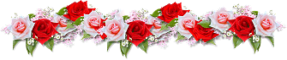

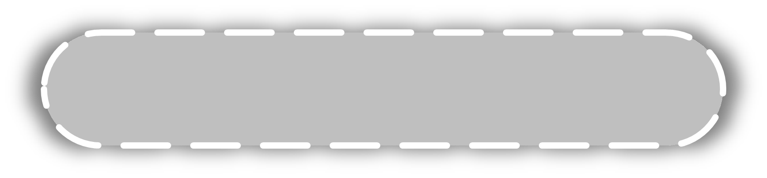
mnmnmnmnmnmnmnmnmnmnmnmnmnmnmnmnmnmn
انعكاس الضوء :
تعريف انعكاس الضوء : هو ارتداد الضوء عند سقوطه على الأجسام ( المعتمة ) .
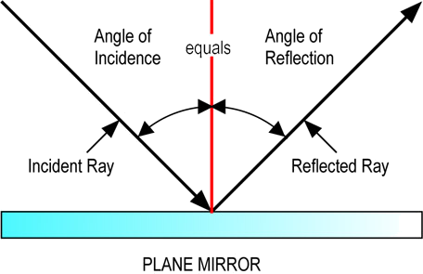
أنواع انعكاس الضوء
( أ ) انعكاس منتظم (ب) انعكاس غير منتظم .
( أ ) الانعكاس المنتظم : يحدث على سطح المرآة الأملس الناعم .
تتكون فيه صورة واضحة للجسم . ( علل )
جـ . لأن زاوية سقوط أشعة الضوء = زاوية انعكاس الضوء .
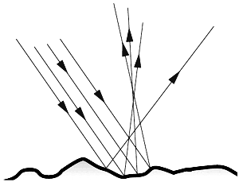
(ب) الانعكاس الغير منتظم : يحدث على الأسطح الخشنة غير الناعمة .
- لا تتكون صورة واضحة للجسم .
- لأن زاوية سقوط الضوء لا تساوى زاوية الانعكاس .
®®®®®®®®®®®®®®®®®®
3. انكسار الضوء :
تعريف انكسار الضوء : هو تغير اتجاه الأشعة الضوئية عندما ينتقل من وسط شفاف إلى وسط شفاف آخر ( الماء – الهواء ) .
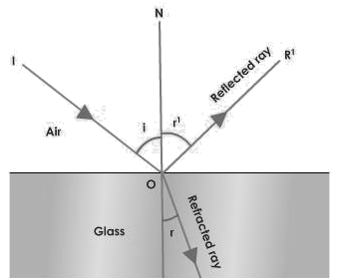
هو تغير اتجاه أشعة الضوء عندما تجتاز السطح الفاصل بين وسطين شفافين .
مثال ⬅ نرى القلم مكسور عند وضعه فى كوب به ماء .
- سرعة الضوء فى الهواء أكبر من سرعته فى الماء .
- يحدث انكسار الضوء بسبب اختلاف سرعة الضوء فى الوسطين .
®®®®®®®®®®®®®®®®
4. تحلل الضوء : يتكون ضوء الشمس الأبيض من سبعة ألوان هى :
( أحمر – برتقالى – أصفر – أخضر – أزرق – نيلى – بنفسجى )
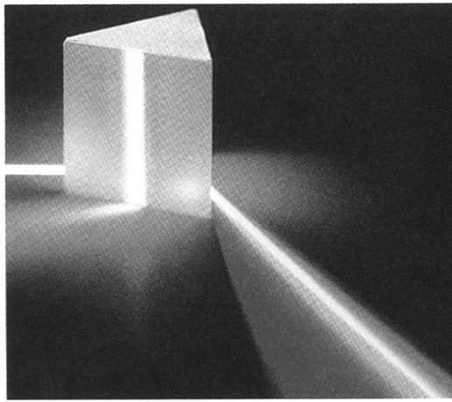
- يمكن تحليل الضوء إلى سبعة ألوان :
- باستخدام المنشور الزجاجى الثلاثى .
- قطرات الماء الصغيرة فى الهواء عند سقوط الأمطار نهارا ً
( تعمل عمل المنشور )
- يتكون الطيف المرئى من سبعة ألوان .
علل ظهور قوس قزح فى السماء عقب سقوط الأمطار نهارا ً ؟
جـ . بسبب تحلل ضوء الشمس داخل قطرات الماء الصغيرة .
قوس قزح : هو مجموعة من الألوان التى تظهر فى السماء عقب سقوط الأمطار نتيجة تحلل ضوء الشمس .
MNMNMNMNMNMNMNMNMNMNMNMNMNMNMNMNMNMN
الدرس الثانى : رؤية الأجسام الملونة .
- نرى الألوان لأن الضوء الأبيض يتكون من سبعة ألوان ( ألوان الطيف ) .
( 1 ) تبدو الأجسام الشفافة و نصف الشفافة بلون الضوء الذى يمر خلالها .
علل نرى الزجاجة الخضراء باللون الأخضر ؟
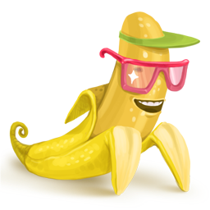
جـ . لأن الزجاجة تمتص جميع الألوان و تسمح بمرور اللون الأخضر .

( 2 ) تبدو الأجسام المعتمة بلون الضوء الذى تعكسه .
علل نرى الموزة الصفراء باللون الأصفر
جـ . لأن الموزة الصفراء تمتص جميع الألوان و تعكس اللون الأصفر .
( 3 ) ( علل ) تبدو الأجسام البيضاء باللون الأبيض ؟ ( الورقة البيضاء )
جـ . لأن الأجسام البيضاء تعكس جميع الألوان و لا تمتص أى لون .
( 4 ) ( علل ) تبدو الأجسام السوداء باللون الأسود
جـ . لأن الأجسام السوداء تمتص جميع الألوان و لا تعكس أى لون .
علل تبدو التفاحة الحمراء باللون الأسود إذا نظرت إليها خلال لوح زجاجى أخضر أو أزرق .
جـ . لأن التفاحة الحمراء تمتص جميع الألوان و تعكس اللون الأحمر ، يسقط اللون الأحمر على لوح الزجاج الأخضر فيمتص فتراها باللون الأسود لعدم مرور أى لون للعين .
الألوان ( الأضواء )
تنقسم الألوان إلى نوعين :
( 1 ) الألوان الأولية : هى ألوان لا يمكن الحصول عليها بخلط اثنين من الألوان الأولية
مثل ⬅ اللون الأحمر – اللون الأخضر – اللون الأزرق .
( 2 ) الألوان الثانوية : هى ألوان يمكن الحصول عليها بخلط اثنين من الألوان الأولية
مثل ⬅ اللون الأصفر – القرمزى – الأزرق الفاتح .
خلط الألوان : -
- عند خلط الضوء الأحمر و الضوء الأزرق و الضوء الأخضر نرى الضوء الأبيض .
- عند خلط الضوء الأحمر و الضوء الأزرق نرى الضوء القرمزى
- عند خلط الضوء الأحمر و الضوء الأخضر نرى الضوء الأصفر
- عند خلط الضوء الأزرق و الضوء الأخضر نرى الضوء الأزرق الفاتح

الدرس الثالث : المغناطيسية
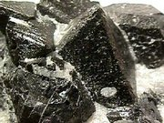
المغناطيس الطبيعى : هو أحد خامات الحديد المعروفة باسم الماجنيتيت .
الحجر المغناطيسى : هو حجر أسود اللون له القدرة على جذب الأشياء المصنوعة من الحديد .
- تم اكتشاف المغناطيس منذ 2000 عام فى منطقة تسمى ( ماغنسيا )
( علل ) يسمى المغناطيس بهذا الاسم .

جـ . نسبة إلى منطقة ماغنسيا التى اكتشف بها .
أشكال المغناطيس الصناعى :
- مغناطيس على شكل حذاء الفرس .
- مغناطيس على شكل قضيب مغناطيسى .
- مغناطيس على شكل إبرة مغناطيسية – تصنع منه البوصلة .
تصنف المواد تبعًا لقابليتها للمغنطة : -
- مواد مغناطيسية : هى مواد تنجذب للمغناطيس
مثل ⬅ الحديد – النيكل – الصلب – الكوبلت .
- مواد غير مغناطيسية : هى مواد لا تنجذب للمغناطيس
مثل ⬅ النحاس – الخشب – المطاط – الألومنيوم .
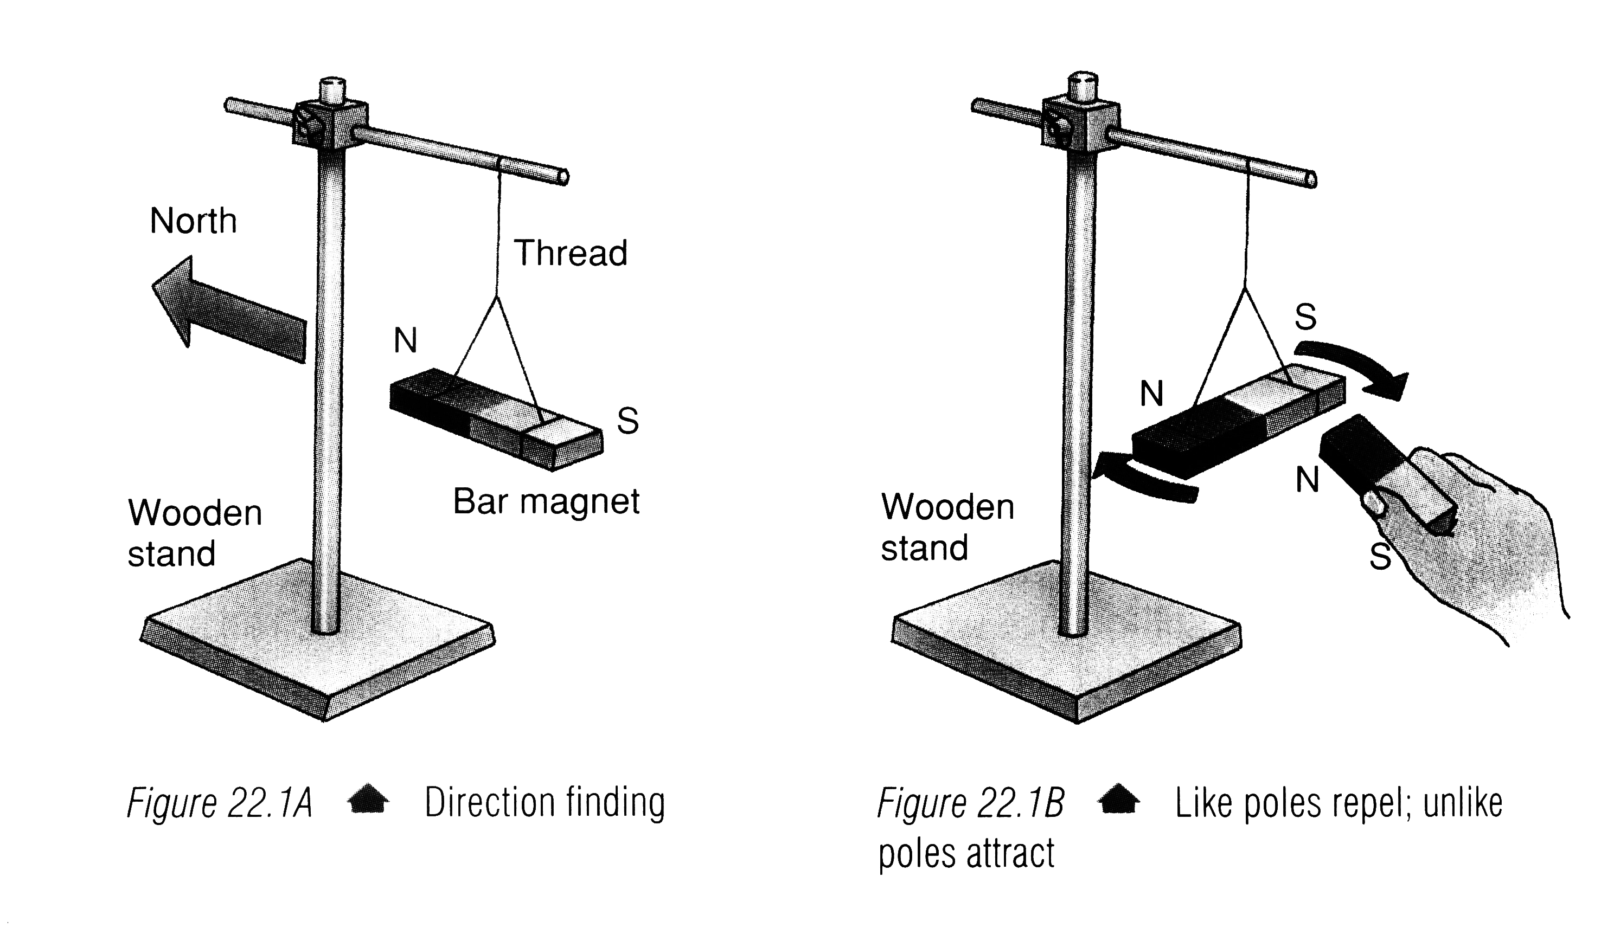
خواص المغناطيس :
- يوجد للمغناطيس قطبان ( مهما صغر حجمه ) قطب شمالى و جنوبى .
- تزداد القوة المغناطيسية عند القطبين .
- تقل ( تنعدم ) القوة المغناطيسية عند منتصف المغناطيس .
- عند تعليق مغناطيس حرًا فإن أحد قطبيه يتجه ناحية الشمال
و يسمى قطب شمالى (ش ، N) و القطب الآخر يتجه ناحية الجنوب
و يسمى قطب جنوبى (ج ، S) .
- الأقطاب المغناطيسية المتشابهة تتنافر .
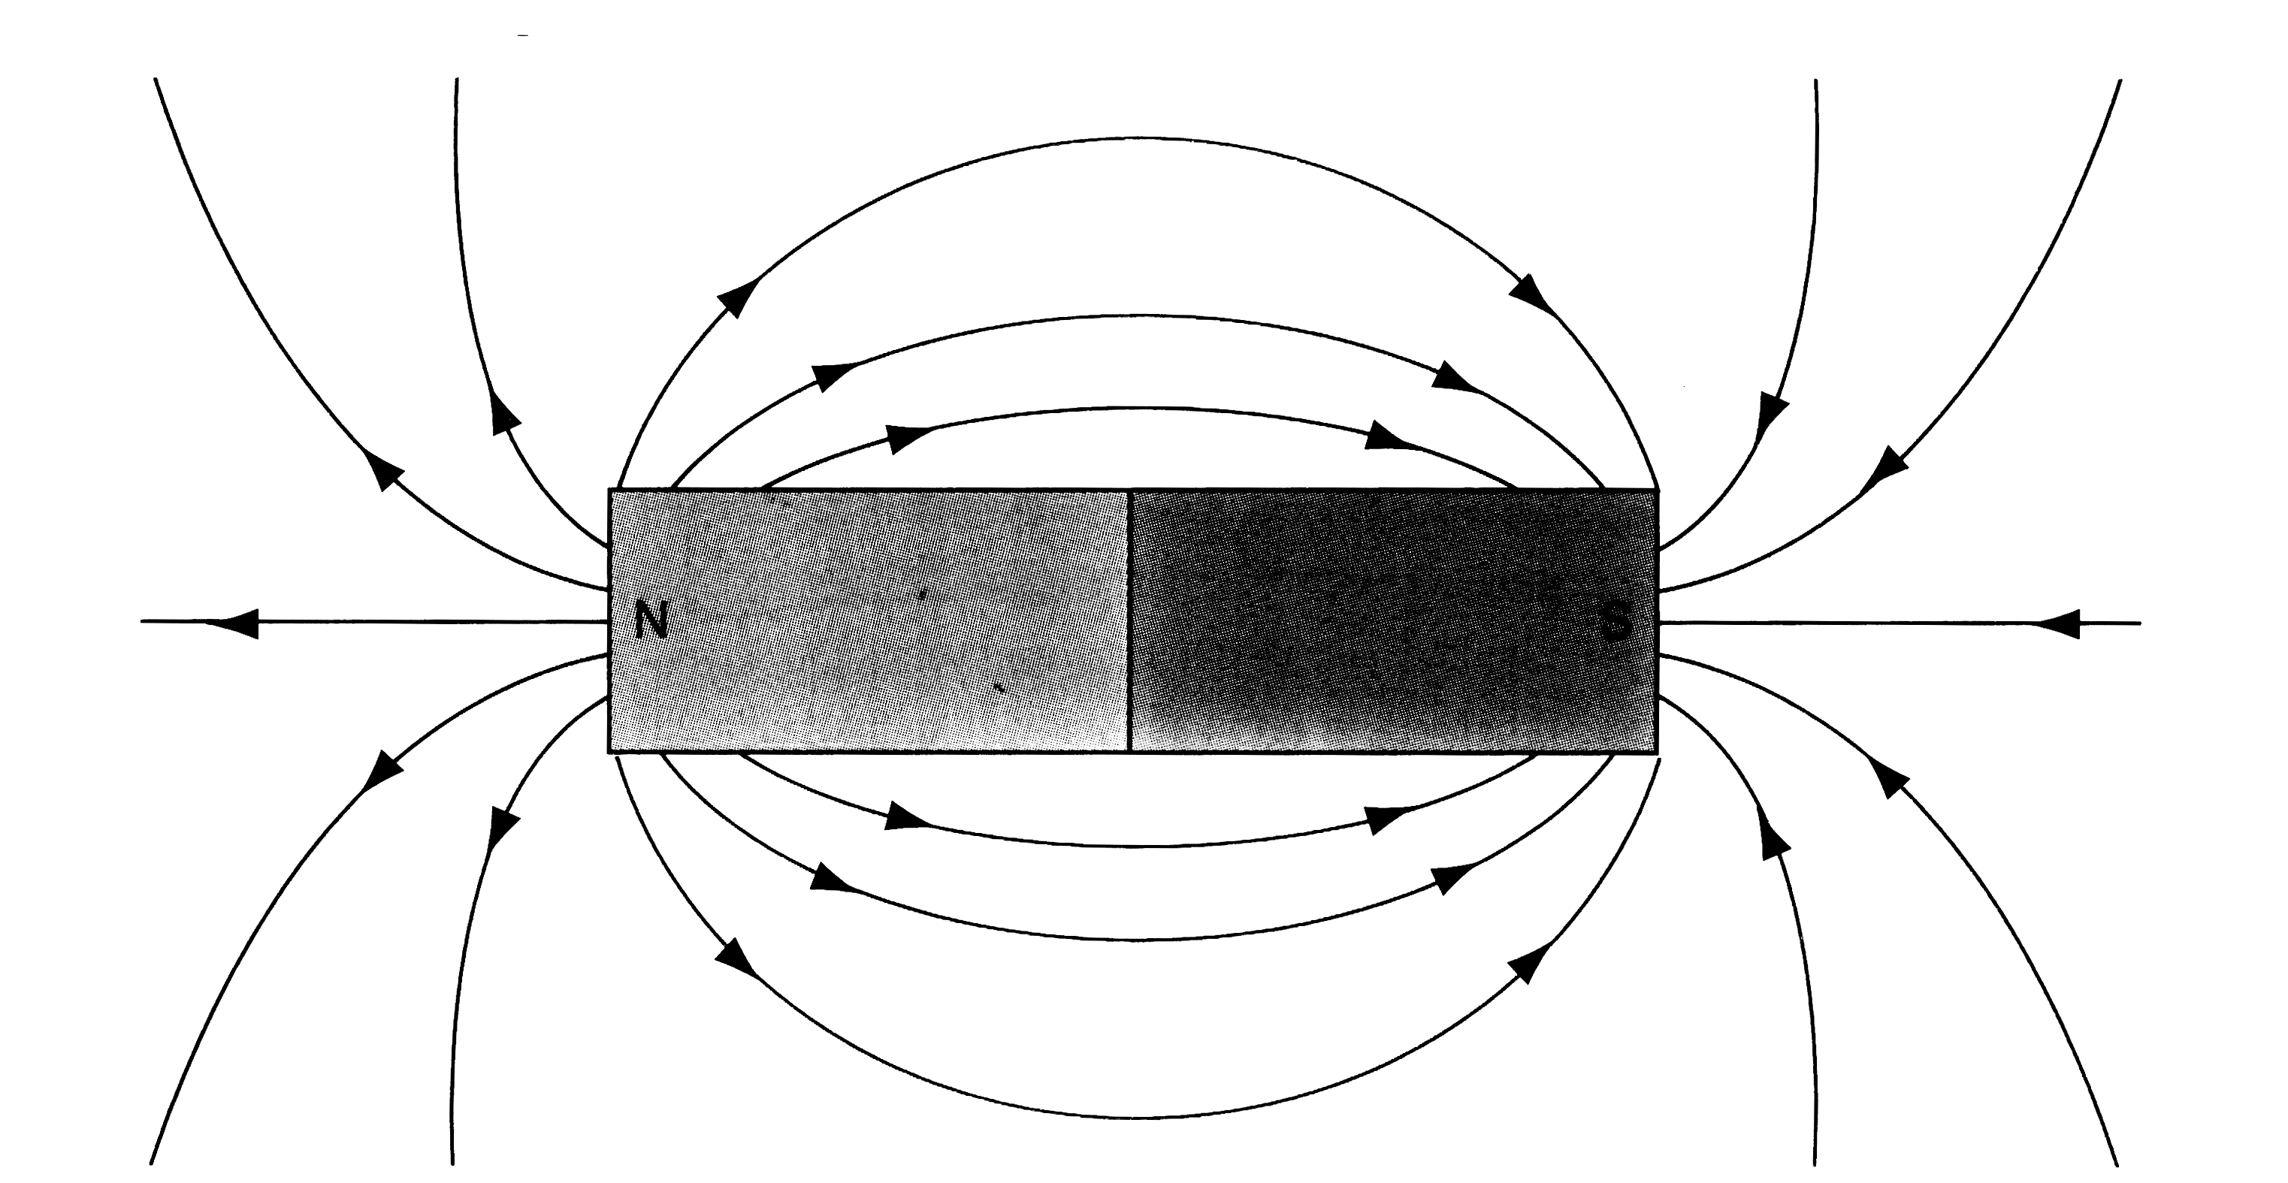
- الأقطاب المغناطيسية المختلفة تتجاذب .

المجال المغناطيسى : هو الحيز حول المغناطيس الذى تظهر خلاله آثار القوة المغناطيسية .
القوة المغناطيسية : هى قدرة ( قوة ) المغناطيس على جذب المواد المغناطيسية الموجودة فى مجاله .

- تستخدم برادة الحديد فى تخطيط المجال المغناطيسى .
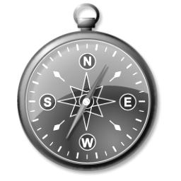
- تزداد القوة المغناطيسية عند القطبين ( أكبر ما يمكن )
- تنعدم القوة المغناطيسية عند المنتصف ( أقـل ما يمكن )
البوصلة : هى أداة تستخدم لتحديد الجهات الأصلية الأربعة .
- تتكون البوصلة من مغناطيس صغير خفيف الحركة .
- الصينيون هم أول من استخدم حجر المغناطيس فى تحديد الاتجاهات .
- وليام جلبرت (1600 م) : أول من صنع إبرة مغناطيسية لتحديد الجهات .

الدرس الرابع : المغناطيسية و الكهربية
يمكن توليد مجال مغناطيسى باستخدام تيار كهربى .
- عندما يمر تيار كهربى فى سلك فإنه ينشأ حول السلك مجال مغناطيسى .
- يمكن الاستدلال على المجال المغناطيسى بانحراف إبرة البوصلة التى توضع بالقرب من السلك
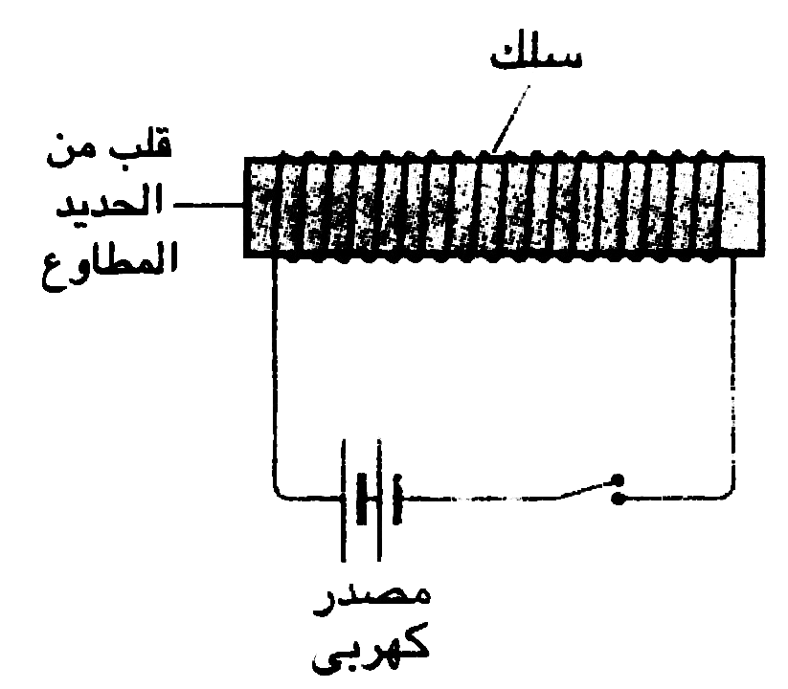
المغناطيس الكهربى :
- عندما يمر تيار كهربى فى سلك ملفوف على شكل ملف حول قضيب من الحديد المطاوع يصبح قضيب الحديد مغناطيسًا مؤقتا و يسمى ( المغناطيس الكهربى )
- المغناطيس الكهربى مغناطيس مؤقت .
- تزول الصفة المغناطيسية عند قطع التيار الكهربى .
- يمكن زيادة قوة المغناطيس الكهربى
بزيادة عدد لفات الملف و زيادة شدة التيار الكهربى المار فى الملف
استخدامات المغناطيس الكهربى : -
- تحريك القطع الحديدية الضخمة فى المصانع .
- صناعة بعض الأجهزة مثل : الجرس الكهربى للمنزل – الخلاط الكهربى – مشغل أقراص الكمبيوتر – التليفزيون .
توليد التيار الكهربى :

- العالم ( فارادى ) اكتشف أن عند تحريك مغناطيس
داخل ملف من السلك المعزول فإنه يمر تيار كهربى فى سلك الملف .
- عند توقف المغناطيس عن الحركة داخل الملف لا يمر تيار كهربى .
- استخدم هذا الاكتشاف فى صناعة المولد الكهربى ( الدينامو ) .
- يمكن توليد تيار كهربى فى ملف عن طريق تحريك مغناطيس طبيعى داخل الملف .
- فكرة عمل الدينامو هى تحويل الطاقة الحركية إلى طاقة كهربية .
- يستخدم الدينامو فى توليد التيار الكهربى بداية من الدراجة و حتى محطات توليد الكهرباء .
توجد ثلاثة أنواع من محطات الكهرباء : -
1- محطات الرياح 2- محطات الوقود الحرارى 3- المحطات النووية
- يمكن زيادة كمية الكهرباء الناتجة من الدينامو عن طريق :
(1) زيادة قوة المغناطيس (طبيعى) (2) زيادة عدد لفات الملفات المتحركة
الوحدة الثانية
الدرس الأول : المخلوط

- توجد المادة فى ثلاث حالات هى : الحالة الصلبة – الحالة السائلة – الحالة الغازية .
تنقسم المواد إلى نوعين :
- مواد نقية : تكون مكوناتها أو أجزاؤها ذات نوع واحد
مثل ⬅ : الماء و السكر .
- مواد غير نقية : تتكون أجزاؤها من أكثر من نوع واحد من المواد.
مثل ⬅ : اللبن – معجون الأسنان – العطور – السلطة – الخرسانة .

المخلوط : هو مادة تنتج من خلط أو مزج مادتين أو أكثر
- عند وضع الملح فى الماء يذوب الملح و يتكون محلول ملحى لا يتأثر بمرور الزمن .
- عند تقليب الزيت و الماء ينفصلان بعد فترة صغيرة .
- عند وضع الرمل فى الماء لا يذوب فيه و يترسب فى القاع .
طرق تكون المخاليط :
- المواد الصلبة : ( الملح – الفلفل ) ( السكر – الملح ) ( برادة الحديد – الملح )
عن طريق ⬅ الرج و الطحن .
- المواد السائلة : ( الماء – الخل ) ( عصير الموز – عصير الفراولة ) ( الماء – الزيت ) عن طريق ⬅ الرج و التقليب .
- المواد الصلبة – السائلة : ( الملح – الماء ) ( السكر – الماء )
عن طريق ⬅ الرج و التقليب .

- إذن طرق تكون المخاليط هى : ( الرج – الطحن – التقليب ) .
فصل المخاليط : -
- يمكن فصل المواد الصلبة التى تذوب فى الماء عن طريق التبخير .
- يمكن فصل ( الملح – السكر ) عن الماء عن طريق التبخير .

- يمكن فصل المواد الصلبة التى لا تذوب فى الماء عن طريق الترشيح .
- يمكن فصل ( الطباشير – الرمل ) عن الماء عن طريق الترشيح .
- يمكن فصل السوائل التى لا تذوب فى الماء عن الماء باستخدام قمع الفصل .
- يمكن فصل الزيت عن الماء باستخدام قمع الفصل .

- يمكن فصل برادة الحديد عن ( الرمل – الطباشير ) عن طريق الجذب المغناطيسى .
- إذن يمكن فصل المخاليط عن طريق :
(التبخير – الترشيح – قمع الفصل – الجذب المغناطيسى)
- يتم الحصول على ملح الطعام بتبخير ماء البحر فى أماكن تسمى الملاحات .
MNMNMNMNMNMNMNMNMNMNMNMNMNMNMNMNMNMN
الدرس الثانى : المحلول
المحلول : هو عبارة عن مخلوط سائل .
مثل ⬅ مخلوط الموز باللبن (عصير الموز) (اللبن) – مخلوط الليمونادة (الماء) (عصير الليمون) .
الذوبان : هى عملية تذوب فيها مادة فى سائل .
يتكون المحلول من مذيب و مذاب
المذيب : هو عبارة عن مادة سائلة .
مثل ⬅ الماء – الكحول – اللبن ⬅ أكثر المذيبات شيوعا هو : الماء .
المذاب : هو عبارة عن مادة ( صلبة – سائلة – غازية ) تذوب فى السائل
مثل ⬅ السكر – الملح – النشا – الشيكولاته .
- عندما تذوب المادة فى المذيب تسمى مادة قابلة للذوبان .
- عندما لا تذوب المادة فى المذيب تسمى مادة غير قابلة للذوبان .
مذيب + مذاب 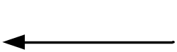 محلول
العوامل المؤثرة فى عملية الذوبان :

- كمية المذيب و المذاب .  - درجة الحرارة . | - التقليب .  - نوع المادة المذابة
- كلما زادت كمية المذيب زادت سرعة الذوبان
- كلما زادت كمية المذاب قلت سرعة الذوبان
- كلما زادت درجة الحرارة زادت سرعة الذوبان

- عند تقليب المذيب و المذاب تزداد سرعة الذوبان .
- نوع المادة المذابة يؤثر فى سرعة الذوبان .
- تزداد سرعة الذوبان عن طريق : التقليب – التسخين – زيادة كمية المذيب
- تتوقف سرعة الذوبان على : كمية المذيب و المذاب – درجة الحرارة – التقليب – نوع المادة المذابة .
الوحدة الثالثة
الدرس الأول : العلاقات الغذائية بين الكائنات الحية

- الشمس هى المصدر الرئيسى للطاقة على سطح الأرض
- تتغذى الحيوانات على النبات و حيوانات أخرى لتحصل على الطاقة بشكل مباشر و شكل غير مباشر .
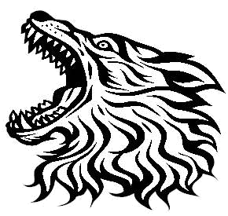
العلاقات الغذائية بين الكائنات الحية مثل : ( الافتراس – التكافل – الترمم – التطفل )

(1) الافتراس
تعريف الافتراس : هو علاقة غذائية بين الكائنات الحية يلتهم فيها كائن حى كائن حى آخر .
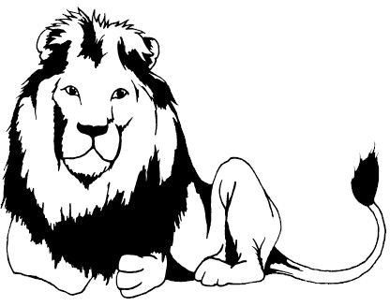
: هى علاقة مؤقتة بين نوعين من الكائنات الحية تنتهى بالتهام أحدهما للآخر.
- الكائن الحى الأول : الذى يهاجم و يقتل و يأكل يسمى المفترس .
المفترس مثل ⬅ الأسد – النمر – الذئب – سمك القرش .
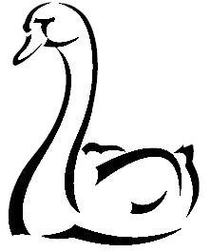
- الكائن الحى الثانى : الذى يموت و يؤكل يسمى الفريسة .
الفريسة مثل ⬅ الأرنب – الغزال – الأسماك الصغيرة

- علاقة الافتراس علاقة مؤقتة تنتهى بالتهام الفريسة أو جزء منها .
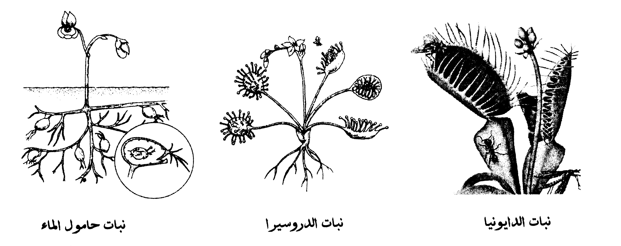
- علاقة الافتراس لا توجد فى عالم الحيوان فقط و توجد فى النبات أيضًا .
- توجد بعض النباتات المفترسة
مثل ⬅ : الدروسيرا – الدايونيا – حامول الماء
علل تلجأ بعض النباتات إلى الافتراس ؟
جـ . لأنها لا تستطيع امتصاص النيتروجين من التربة فتلجأ إلى افتراس بعض الحشرات لتحصل منها على النيتروجين .
- كيف تحمى الكائنات نفسها من الافتراس :
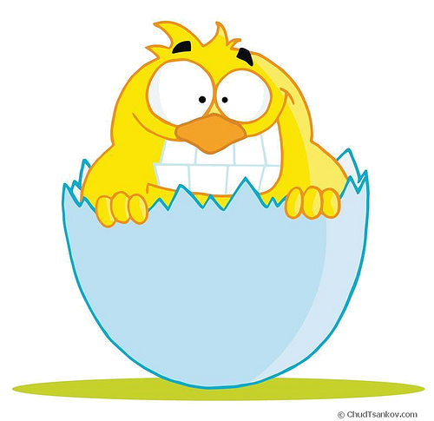
عن طريق : (1) التمويه و التخفى . (2) المحاكاة .
( أ ) التمويه و التخفى
تلجأ إليه بعض الكائنات مثل ⬅ الفراشات – الضفادع – الحرباء – الحبار (السيبيا) .
علل تلجأ بعض الكائنات إلى التمويه و التخفى ؟
جـ . حتى لا تكون واضحة لأعين أعدائها أو للهروب من الافتراس .
(ب) المحاكاة
تلجأ إليه بعض الكائنات مثل ⬅ بعض أنواع النحل التى تشبه الدبابير .
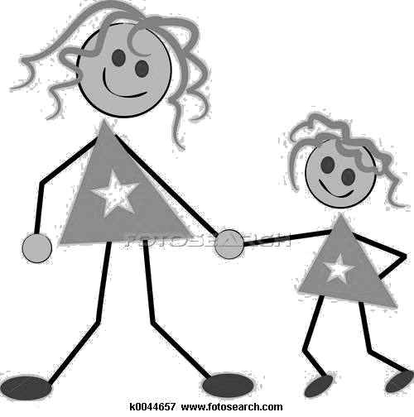
klklklklklklklklklklklklklklklklkl
(2) التكافل :
تعريف التكافل : هو علاقة مشتركة بين نوعين مختلفين من الكائنات الحية
أحدهما يستفيد من الآخر و لا يضره الثانى قد يستفيد و قد لا يستفيد
الإفـادة : علاقة غذائية بين كائن حى و كائن حى آخر الأول يستفيد و الأخر لا يستفيد و لا يضر .

أمثلة توضح علاقة التكافل بين الكائنات الحية:

الكائنات الحية | الاستفادة
- البكتريا العقدية  – نبات الفول | - البكتريا تزود نبات الفول بالنيتروجين الذى يحتاجه .  - نبات الفول يزود البكتريا بالسكريات التى يصنعها .
- الحشرات  – الأزهار | - تنقل الحشرات حبوب اللقاح ليتم تلقيح الأزهار .  - تتغذى الحشرات على رحيق الأزهار .
- فرس النهر  – بعض الطيور | - يتخلص فرس النهر من لدغات الحشرات المزعجة (القراد) .  - تتناول الطيور وجبة شهية من القراد الموجود فى جلد فرس النهر.
- الحيوانات الأولية  – النمل الأبيض | - تعيش داخل أمعاء النمل الأبيض (المأوى) .  - يستفيد النمل من هضم الخشب الذى يتناوله .
- بعض الطيور  – التماسيح | - تتغذى على الفضلات الموجودة بين أسنان التماسيح .  - تتخلص من الفضلات الموجودة بين أسنانها .
- الأحياء المائية  – حيوان الأسفنج | - تعيش داخل تجاويف الأسفنج و تحصل على الغذاء و المأوى .  ⬅ لا يستفيد الأسفنج و لا يضار من وجود هذه الكائنات داخله .
klklklklklklklklklklklklklklklklkl
(3) الترمم :
تعريف الترمم
هو علاقة غذائية تتغذى فيها بعض الكائنات (المترممة) على البقايا العضوية المتحللة و أجسام الكائنات الميتة .
مثل ⬅ فطر عفن الخبز – فطر عيش الغراب – الكائنات المحللة .
klklklklklklklklklklklklklklklklkl
(4) التطفل :
تعريف التطفل
هو علاقة غذائية بين كائن حى و كائن حى آخر يستفيد أحدهما من الآخر والكائن الثانى يصاب بالضرر .
- الكائن الحى الأول : يحصل على غذائه من الكائن الثانى و يضره يسمى الطفيل .
- الكائن الحى الثانى : لا يستفيد – يصاب بالأمراض وقد يموت يسمى العائل .
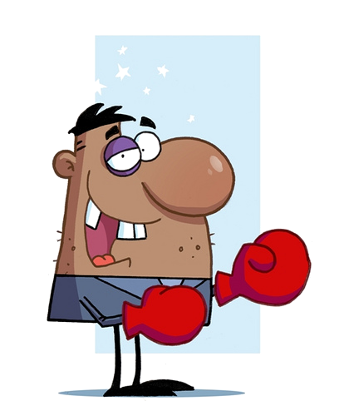
- يعتمد الطفيل على العائل اعتمادًا كليًا فى الحصول على غذائه .
هو فين
علل الطفيل لا يقتل العائل كما يحدث فى الافتراس ؟
جـ . لأن الطفيل يعتمد على العائل فى الحصول على الغذاء و المأوى .
أنواع التطفل :
- تطفل خارجى : يتم خارج جسم العائل
من أمثلة الطفيليات الخارجية ⬅ البعوض – القمل – البق – البراغيث – القراد – سمكة اللامبرى .
- تطفل داخلى : يتم داخل جسم العائل
من أمثلة الطفيليات الداخلية ⬅ الدودة الكبدية – دودة الاسكارس – الدودة الشريطية
الأمراض التى تسببها الطفيليات :
- مرض الملاريا : تسببه بعض أنواع البعوض .
- مرض الطاعون : تسببه بعض أنواع البراغيث .
- مرض (الفيل) : تسببه دودة الفلاريا
علل يسمى مرض الفيل بهذا الاسم ؟
جـ . لأن القدم المصابة تشبه أرجل الفيل .

الدرس الثانى : التوازن البيئى
النظام البيئى : هو نظام يتكون من مكونات حية و مكونات غير حية .
مكونات النظام البيئى :
- مكونات حية مثل ⬅ الحيوان – النبات
- مكونات غير حية مثل ⬅ الماء – الهواء – التربة
تتنوع الأنظمة البيئية قد تكون :
- صغيرة الحجم مثل ⬅ قطعة من الأرض – بحيرة صغيرة .
- كبيرة الحجم مثل ⬅ الغابات – المحيطات – كوكب الأرض بأكمله
- يحدث التوازن البيئى نتيجة التفاعل بين مكونات البيئة
fe fe fe fe fe fe fe fe fe fe fe fe
أسباب اختلال التوازن البيئى :
- تغيرات طبيعية : هى تغيرات فى الظروف الطبيعية
مثل ⬅ تغير درجات الحرارة المناسبة التى أدت إلى انقراض الديناصورات .
- تدخل الإنسان : بعض الأنشطة التى يقوم بها الإنسان .
مثل ⬅ قطع الأشجار – حرق الغابات – تلويث التربة – تجريف التربة .
اثر الافتراس على التوازن البيئى :
- تسبب علاقة الافتراس ثبات أعداد الفرائس .
⬅ حتى لا تزداد أعدادها وتتنافس على الغذاء وتموت من الأمراض .
- تخلص جماعة الفرائس من الأفراد الضعيفة و المريضة .
اثر الترمم على التوازن البيئى :
- تتغذى على جثث الكائنات الميتة .
⬅ لولا الكائنات المحللة لتغطى سطح الأرض بجثث الكائنات الميتة .
- تعمل على عودة العناصر الكيميائية إلى التربة مرة أخرى مثل الكربون – النيتروجين – الفسفور .
أدعية الطالب
دعاء قبل المذاكرة : اللهم إنى أسألك فهم النبيين و حفظ المرسلين و الملائكة المقربين ، اللهم اجعل ألسنتنا عامرة بذكرك و قلوبنا بخشيتك و أسرارنا بطاعتك إنك على كل شئ قدير و حسبنا الله و نعم الوكيل .
دعاء بعد المذاكرة : اللهم إنى أستودعك ما قرأت و ما حفظت و ما تعلمت فرده على عند حاجتى إليه إنك على كل شئ قدير و حسبنا الله و نعم الوكيل .
عند التوجه إلى الامتحان : اللهم إنى توكلت عليك و سلمت أمرى إليك لا ملجأ لى و لا منجا منك إلا إليك .
عند دخول الامتحان : رب أدخلنى مدخل صدق و أخرجنى مخرج صدق و اجعل لى من لدنك سلطانا ً نصيرا ً .
عند بداية الإجابة : رب اشرح لى صدرى و يسر لى أمرى و أحلل العقدة من لسانى يفقهوا قولى بسم الله الفتاح اللهم لا سهل إلا ما جعلته سهلا ًيا أرحم الراحمين .
عند تعسر الإجابة : لا إله إلا أنت سبحانك إنى كنت من الظالمين يا حى يا قيوم برحمتك أستغيث رب إنى مسنى الضر و أنت أرحم الراحمين .
عند النسيان : اللهم يا جامع الناس ليوم لا ريب فيه أجمع على ضالتى .
عند النهاية : الحمد لله الذى هدانا لهذا و ما كنا لنتهدى لولا أن هدانا الله .

